RIWAYAT HIDUP
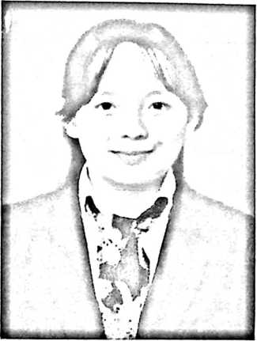
Tirza lahir di Baebunta 28 Juli 1998 anak kedua dari buah
cinta Ayah Abed Nego, dan Ibu Gunawati. Lahir dan
dibesarkan dalam keluarga yang sederhana di Dusun
Marampi, Desa Baebunta, Kecamatan Baebunta, Kabupaten
Luwu Utara. Tahun 2005 mulai mengenyam pendidikan di
bangku sekolah dasar (SDN 123 Baebunta), tamat tahun
2010. Pada tahun 2010 melanjutkan pendidikan di Sekolah
Menengah Pertama (SMPN 1 Baebunta), tamat 2013.
Selanjutnya, tahun 2013 menempuh pendidikan di Sekolah Menengah Atas (SMAN
1 Baebunta) yang sekarang melalui kebijakan pemerintah dinas pendidikan Kabupaten Luwu
Utara menjadi SMAN 3 Luwu Utara. Kemudian tamat pada tahun 2016 dan melanjutkan
pendidikan perguruan tinggi di Institut Agama Kristen Negeri (IAKN) Toraja. Secara
akademik terdaftar sebagai Mahasiswa IAKN Toraja angkatan 2016 Teologi Kristen. Oleh
perkenaan Tuhan, pada tahun 2018, melaksanakan pelayanan jemaat di Gereja Toraja Jemaat
Sandangan Klasis Buakayu, Kuliah Kerja Nyata Tematik angkatan III di Lembang Palipu’ dan
pada tahun 2019, melaksanakan Kuliah Kerja Lapangan di Gereja Toraja Jemaat Sandana
Klasis Bittuang.

